煤科能管系统问题
- 摄像头名称修改
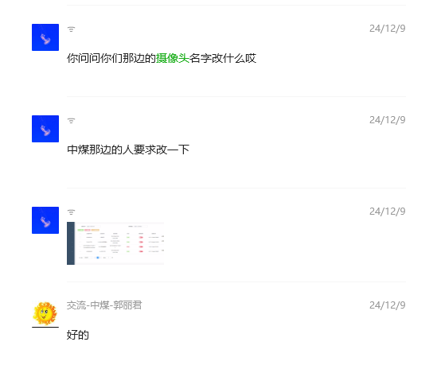
- 监控室摄像头画面放大后不能操作，无旋转、放大按钮
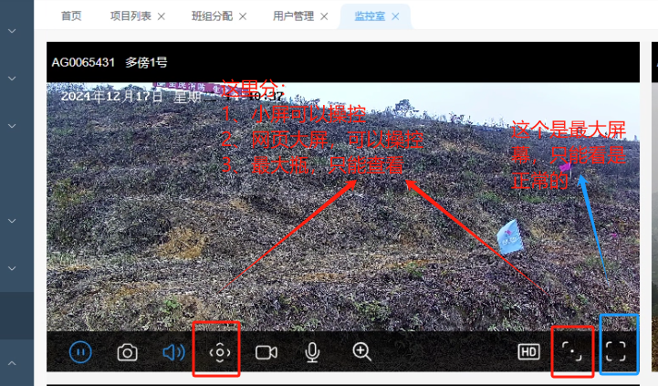
- 显示总人数58人，出勤27人，施工人员列表只有5人？
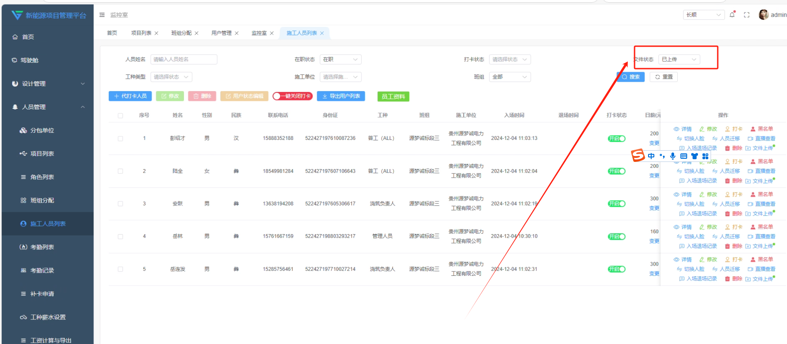
中煤这边要求优先显示资料齐全的人（操作里面的文件上传按钮），旁边还有个绿点表示上传齐全
- AI识别未派发工单
目前没有数据，无法确认
- 站班会界面加一列填写参加人数
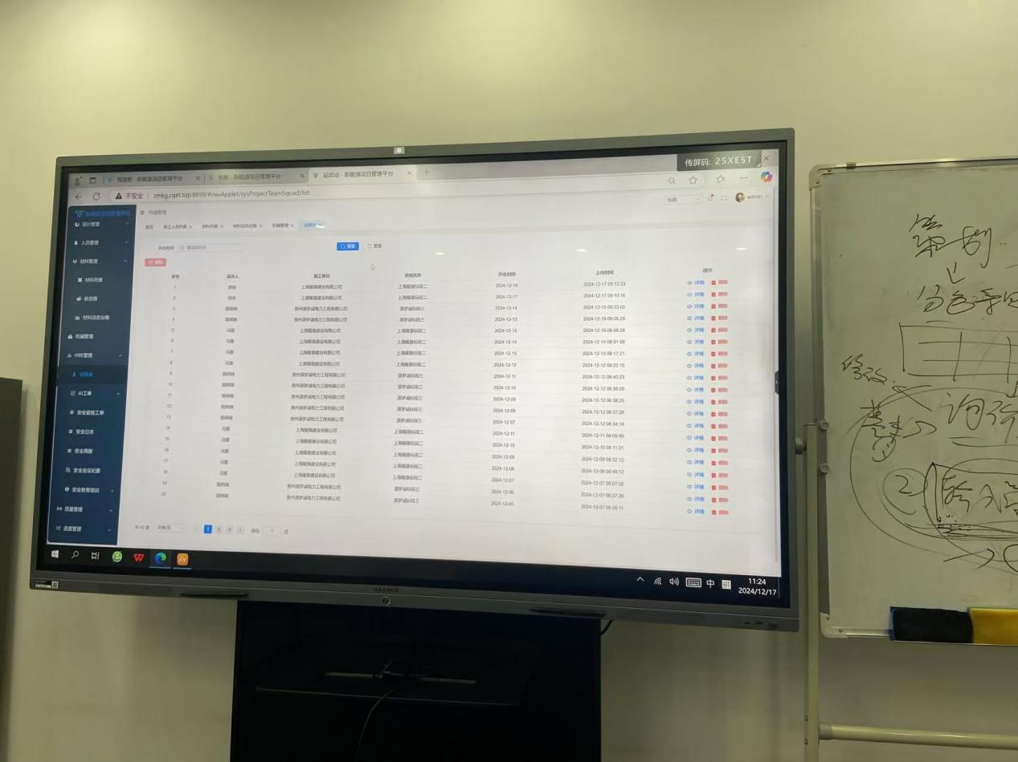
- 抓紧完成长顺项目前端模型
正在处理

